附件1
“绿色交通新型电力系统”
高级研修班报名回执

单位盖章： 日期：2025年 月 日
姓 名 |  | 性 别 |  |  | 民 族
专业技术职务/职业资格/技能等级 |  |  |  |  | 学 历
身份证号 |  |  |  |  | 所学专业
工作单位及职务
手机电话 |  |  | 电子邮箱
是否住宿 | □住宿 □不住宿
个人情况
（含所学专业和现从事工作）300字内
备 注
说明：《报名回执》需打印填写并加盖单位公章（报到时递交原件），并将《报名回执》盖章扫描件或图片上传至报名附件。



报名二维码

附件2

课 程 安 排

时间安排 |  | 课程内容 | 授课  专家
11月9日  （星期天） | 15:00-18:00 | 报到 | /
11月10日  （星期一） | 09:00-09:20 | 开班仪式 | /
11月10日  （星期一） | 09:30-12:00 | 新质生产力与能源绿色低碳发展 | 崔成
11月10日  （星期一） | 14:00-17:00 | 新能源企业发展战略规划 | 崔成
11月11日  （星期二） | 09:00-12:00 | 新型电力系统与数字化转型 | 江秀臣
11月11日  （星期二） | 14:00-17:00 | “双碳”创新机遇、创新驱动新兴产业发展的实践与启示 | 肖伟
11月12日  （星期三） | 09:30-12:00 | 源网荷储协同的新型电力系统多灵活性资源优化规划技术 | 江坷滕
11月12日  （星期三） | 14:00-17:00 | 绿电直供的机遇与挑战 | 何珂
11月13日  （星期四） | 09:30-12:00 | 最新电力市场政策解读 | 谢丽荣
11月13日  （星期四） | 14:00-17:00 | 电力市场交易理论与实践 | 谢丽荣
11月14日（星期五） | 09:30-12:00 | 基于能源传感与无线通讯技术的全景信息  感知及装备智慧化 | 欧阳勇
11月14日（星期五） | 14:00-17:00 | 返程

课程实施以实际为准。

附件3
“绿色交通新型电力系统”
高级研修班交通指南

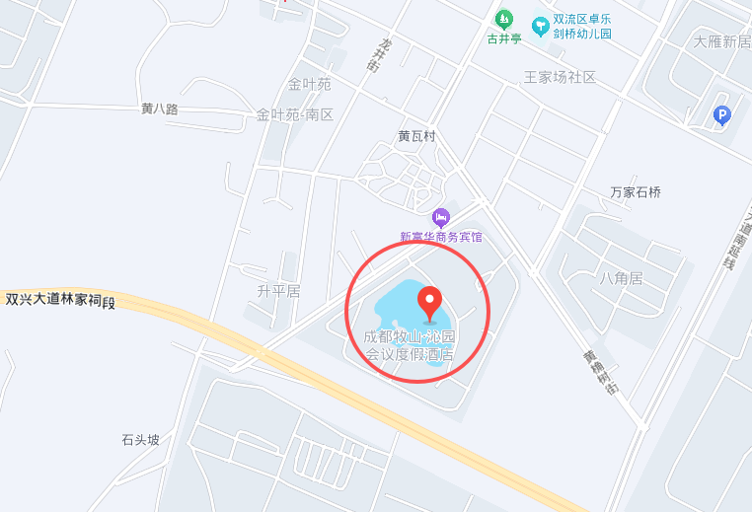

成都牧山沁园会议中心一楼大堂（成都市双流区黄甲街道秀水路39号）
飞机：天府机场/双流机场→地铁19号线→龙港站→S36路→黄桷树街站。
高铁：成都东站地铁2号线→东大路站转8号线→莲花站→S36路→黄桷树街站。
公交：成都市S36路→黄桷树街站。

